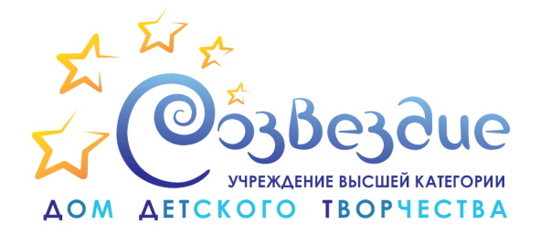МУНИЦИПАЛЬНОЕ АВТОНОМНОЕ
УЧРЕЖДЕНИЕ
ДОПОЛНИТЕЛЬНОГО ОБРАЗОВАНИЯ
ДОМ ДЕТСКОГО ТВОРЧЕСТВА
«СОЗВЕЗДИЕ»
Учреждение Высшей категории

- раннее развитие детей, от 1,5 до 4 лет
- обучение грамоте, развитие речи, математика, творчество, от 5 до 7 лет
- английский язык для детей и взрослых
- ансамбль русской народной песни и танца «Лебёдушка», «Образцовый детский коллектив», от 3,5 до 18 лет
- вокал, хоровое пение,
- сольфеджио,
- народные праздники,
- хореография,
- постановочные танцы
- хореографический ансамбль «Русь», «Образцовый, Академический детский коллектив»
- театральные студии, от 5 до 18 лет
- танцевальные студии, от 5 до 18 лет
- современный (хип-хоп),
- эстрадный,
- восточный,
- спортивный бальный,
- народный танцы,
- ансамбль русских народных инструментов, от 7 до 18 лет
- баян,
- аккордеон,
- балалайка,
- домра
- ИЗОстудии для дошкольников и школьников, от 6 до 18 лет
- Инструментальные классы, от 7 до 18 лет
- гитара,
- фортепьяно,
- скрипка,
- синтезатор;
- Лепка из глины и пластика, от 5 до 18 лет
- Ватопись, от 7 до 18 лет
- Бисероплетение, от 10 до 18 лет
- Роспись по дереву, от 8 до 18 лет
- Роспись по ткани (батик), от 7 до 18 лет
- Изготовление кукол из текстиля и трикотажа, из пластика, от 10 до 18 лет
- Сучковая и корневая скульптура, от 8 до 18 лет
- Эстрадный, академический и народный вокалы, от 5 до 18 лет
- Художественная гимнастика, от 5 до 18 лет
- Семейный психолог
Наш сайт: http://udod-sozvezdie-himki.edumsko.ru/

Ждем Вас по адресу: городской округ Химки, ул. Панфилова, дом 14.
Контактный телефон: 8-495-575-21-21
Ул. Кирова-24 вход № 15 и № 17
Контактный телефон: 8-495-572-21-88

